Игротерапия — это метод лечебного воздействия на детей и взрослых, страдающих эмоциональными нарушениями, страхами, неврозами и т.п. В основе различных методик, определяемых этим понятием, лежит признание игры важным фактором развития личности.

"Маленькое приведение" (Лютова Е.К., Монина Г.Б.)
Цель: Научить в приемлемой форме выплеснуть накопившийся у агрессивного ребенка гнев.
Содержание: “Ребята! Сейчас мы с вами будем играть роль маленьких добрых приведений. Нам захотелось немного похулиганить и слегка напугать друг друга. По моему хлопку вы будете делать руками вот такие движения (педагог приподнимает согнутые в локтях руки, пальцы растопырены) и поизносить страшным голосом звук “У”. Если я буду тихо хлопать, вы будете тихо произносить звук “У”, если я буду громко хлопать, вы будете пугать громко. Но помните, что мы добрые приведения и хотим только слегка пошутить”. Затем педагог хлопает в ладоши. “Молодцы! Пошутили и достаточно. Давайте снова станем детьми!”

"Мой хороший попугай"
Цель: игра способствует развитию чувства эмпатии, умения работать в группе.
Содержание: Дети стоят в кругу. Затем взрослый говорит: “Ребята! К нам в гости прилетел попугай. Он хочет с нами познакомиться и поиграть. Как вы думаете, что мы можем сделать, чтобы ему понравилось у нас, чтобы он захотел прилететь к нам снова? Дети предлагают: “Говорить с ним ласково”, “Научить его играть и т.д. Взрослый бережно передает кому-либо из них плюшевого попугая (мишку, зайца). Ребенок, получив игрушку, должен прижать ее к себе, погладить, сказать что-то приятное, назвать ласковым именем и передать (или перебросить) попугая другому ребенку.
Игру лучше проводить в медленном темпе.

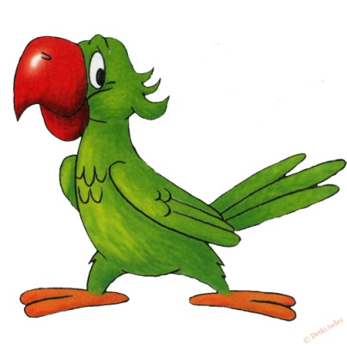

"В тридевятом царстве"

Цель: Игра способствует формированию чувства эмпатии, установлению взаимопонимания между взрослым и ребенком.
Содержание: Взрослый и ребенок (мама и ребенок, воспитатель (учитель) и ребенок и т.д.), прочитав какую-либо сказку, рисуют ее на большом листе бумаге, изображая героев и запомнившиеся события, затем взрослый просит ребенка пометить на рисунке, где он (ребенок) хотел бы оказаться.
Ребенок сопровождает рисунок описанием своих похождений “в сказке”.
Взрослый же в процессе рисования задает ему вопросы: “А что бы ты ответил герою сказки, если бы он спросил тебя…?”, “А что бы ты сделал на месте героя?”, “А что бы ты ощутил, если бы герой сказки появился здесь…?”

"Липучка"
Цель: Игра способствует развитию умения взаимодействовать со сверстниками, снятию мышечного напряжения, сплочению детской группы.
Содержание: Все дети двигаются, бегают по комнате, желательно под быструю музыку. Двое детей, держась за руки, пытаются поймать сверстников. При этом они приговаривают: “ Я - липучка- приставуча, я хочу тебя поймать”. Каждого пойманного ребенка “липучки” берут за руку, присоединяя его к своей компании. Затем они все вместе ловят в свои “сети” других.
Когда все дети станут “липучками”, они под спокойную музыку танцуют в кругу, держась за руки.
Если музыкальное сопровождение невозможно осуществить, взрослый задает темп игре, хлопая в ладоши. В этом случае темп, быстрый в начале игры, замедляется по мере ее проведения.

Игра «Паровозик»
Цель: снятие эмоционального напряжения, мышечных зажимов.
Дети встают в круг. По очереди они выступают в роли ведущего, который показывает определенные движения (без слов). Ведущий как бы паровозик, который ведет за собой вагоны, повторяющие все его движения. Дети-«вагончики» должны повторить то, что изображает ведущий, и, если он показывает не просто набор движений, а какого-нибудь человека или животное, отгадать, кого он изображает.
Эта игра «без слов» помогает застенчивому ребенку легче вступить в контакт со сверстниками.

Игра «Зернышко»
Цель: снятие эмоционального напряжения.
Ведущий. В зернышке или семечке спрятаны различные растения. Зернышко, попадая в почву, начинает прорастать. Представьте себя в виде зернышка. Присядьте на корточки. Сейчас вы чувствуете, как тепло согревает вас изнутри, ваши ноги, тело, руки. Солнышко пригревает, и зернышко прорастает. Постепенно вы выпрямляетесь, из вашего зернышка к солнцу тянется росток, он набирается сил и становится все сильнее и сильнее. Присмотритесь к нему, что это за растение? Возможно, ягода или цветок, а кто-то овощ или фруктовое деревце. Оно выпрямляет свои листочки и радуется солнышку. Потянитесь, встаньте на носочки.
Сделайте глубокий вдох и выдох. Вы сейчас снова ребята, но очень хотелось бы знать, какие растения вы вырастили из зерен. Кто готов нам рассказать о своем ростке?
Рассказы детей. Ведущий может задавать наводящие и уточняющие вопросы.

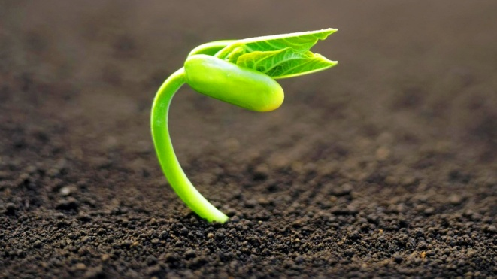

Упражнение «Я хочу!»
Цель: способствование принятию участниками себя.
Участникам по очереди необходимо говорить предложение, которое начинается со слов: «Я хочу…». Например, «Я хочу закончить учебу», «Я хочу есть» и т.д

"Волшебные очки"
Психолог : У меня в руках волшебные очки. Все, кто их надевает, видит в человеке только хорошее. Я вижу…
Цель этих игр - развитие чувства близости с другими людьми, способствует принятию детьми друг друга.
- А следующая игра направлена на снятие мышечного напряжения во всем теле.

Упражнение «Узкий мост»
Упражнение выступает моделью конфликтной ситуации и позволяет продемонстрировать различные стратегии поведения в ней: конкуренцию, сотрудничество, компромисс, приспособление.
На полу ведущий чертит две длинные линии на некотором расстоянии друг от друга.
Это будет мост. Выбираются два участника, которые идут с разных концов моста. Задачей каждого является дойти до конца моста. Можно задать дополнительное условие, что оба они торопятся.
Ведущий обращает внимание на то, как они пройдут мост. Сумеют вежливо разойтись или один другого столкнет. Проводится обсуждение.

Упражнение "Скорость реакция"
Все участники стоят в кругу. Ведущий глазами «договаривается» с кем-либо из членов группы, тот кивает в ответ, давая согласие на его перемещение. Тут же он договаривается глазами с другим человеком, получает его согласие и перемещается на его место, а тот уже «договорившись» с четвертым, следует туда. Так молча совершаются перестановки, помогая отработать чуткость друг к другу, внимание, быстроту реакции и готовя, друг другу хорошее настроение.

МБДОУ-детский сад компенсирующего вида № 244

Игротерапия как средство сохранения психологического здоровья дошкольников с тяжелыми нарушениями речи

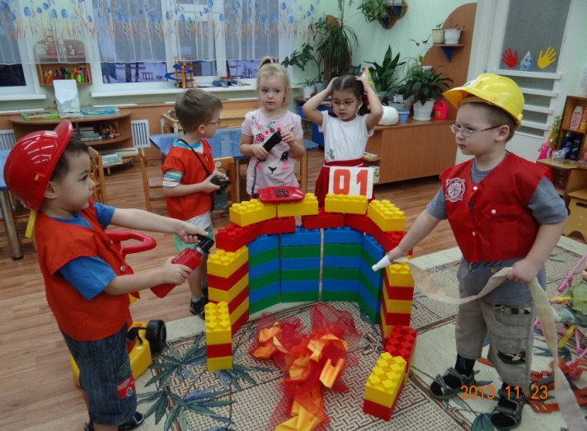

Подготовила: педагог-психолог
Н.А. Конева

г. Екатеринбург, 2019

